ĐẠI HỌC TRÀ VINH

**TRƯỜNG KỸ THUẬT VÀ CÔNG NGHỆ**



**ĐỒ ÁN KẾT THÚC HỌC PHẦN**

**CÔNG NGHỆ PHẦN MỀM**

**TÊN ĐÈ TÀI**

**WEBSITE BÁN SÁCH TRỰC TUYẾN – THẾ GIỚI SÁCH**

|  |  |
| --- | --- |
| **Sinh viên thực hiện:** |  |
| 110122157 Huỳnh Quốc Thái | DA22TTB |
| 110122155 Nguyễn Sơn Tây | DA22TTB |
| 110122141 Thạch Hoàng Phúc  **Giáo viên hướng dẫn:** Nguyễn Bảo Ân | DA22TTB |

***Trà Vinh, tháng 07 năm 2025***

ĐẠI HỌC TRÀ VINH

**TRƯỜNG KỸ THUẬT VÀ CÔNG NGHỆ**



**ĐỒ ÁN KẾT THÚC HỌC PHẦN**

**CÔNG NGHỆ PHẦN MỀM**

**TÊN ĐÈ TÀI**

**WEBSITE BÁN SÁCH TRỰC TUYẾN – THẾ GIỚI SÁCH**

|  |  |
| --- | --- |
| **Sinh viên thực hiện:** |  |
| 110122157 Huỳnh Quốc Thái |
| 110122155 Nguyễn Sơn Tây |
| 110122141 Thạch Hoàng Phúc  **Giáo viên hướng dẫn:** Nguyễn Bảo Ân |

**LỜI CAM ĐOAN**

Chúng em xin cam đoan rằng toàn bộ nội dung trong báo cáo đồ án với đề tài **“Website Bán Sách Trực Tuyến – Thế Giới Sách”** là kết quả của quá trình học tập và làm việc nghiêm túc của bản thân em, dưới sự hướng dẫn của **Thầy Nguyễn Bảo Ân**.

Các số liệu, hình ảnh, nội dung và kết quả trong báo cáo đều được trình bày trung thực, không sao chép hay vi phạm bản quyền của bất kỳ cá nhân, tổ chức nào.

Chúng em xin chân thành cảm ơn sự hướng dẫn tận tình của Thầy/Cô và sự hỗ trợ từ các bạn trong suốt quá trình thực hiện đồ án này.

**Của giảng viên hướng dẫn**

……….………………………………….…………………………………………… ……….………………………………….…………………………………………… ….………………………………….…………………………………………………

….………………………………….…………………………………………………

….………………………………….…………………………………………………

….………………………………….…………………………………………………

….………………………………….…………………………………………………

….………………………………….…………………………………………………

….………………………………….………………………………………………… ….………………………………….………………………………………………… ….………………………………….…………………………………………………

….………………………………….…………………………………………………

….………………………………….…………………………………………………

….………………………………….…………………………………………………

….………………………………….…………………………………………………

….………………………………….…………………………………………………

**Giảng viên hướng dẫn**

(ký và ghi rõ họ tên)

**Của giảng viên phản biện thứ nhất**

……….………………………………….…………………………………………… ……….………………………………….…………………………………………… ….………………………………….…………………………………………………

….………………………………….…………………………………………………

….………………………………….…………………………………………………

….………………………………….…………………………………………………

….………………………………….…………………………………………………

….………………………………….………………………………………………… ….………………………………….………………………………………………… ….………………………………….…………………………………………………

….………………………………….…………………………………………………

….………………………………….…………………………………………………

….………………………………….…………………………………………………

….………………………………….…………………………………………………

….………………………………….………………………………………………… ….………………………………….…………………………………………………

**Giảng viên phản biện**

**MỤC LỤC**

LỜI MỞ ĐẦU 1

CHƯƠNG 1: CƠ SỞ LÝ THUYẾT 2

1.1. Tổng quan về Công nghệ Phần mềm 2

1.2. Vòng đời Phát triển Phần mềm 2

1.3. Các Mô hình Phát triển Phần mềm 3

1.4. Các Công nghệ và Kiến trúc 4

CHƯƠNG 2: PHÂN TÍCH YÊU CẦU DỰ ÁN 5

2.1. Giới thiệu tổng quan về Dự án 5

2.2. Xác định Mục tiêu của Dự án 5

2.3. Phân tích Yêu cầu Chức năng 5

2.3.1. Các chức năng dành cho Khách hàng 6

2.3.2. Các chức năng dành cho Quản trị viên 6

2.4. Phân tích Yêu cầu Phi chức năng 7

CHƯƠNG 3: THIẾT KẾ HỆ THỐNG 8

3.1. Thiết kế Kiến trúc Tổng thể 8

3.2. Thiết kế Cơ sở dữ liệu 10

3.3. Thiết kế API 11

3.4. Thiết kế Giao diện 11

CHƯƠNG 4: LỰA CHỌN CÔNG NGHỆ VÀ TRIỂN KHAI 13

4.1. Các Công nghệ được sử dụng 13

4.2. Quy trình Triển khai 14

CHƯƠNG 5: ĐÁNH GIÁ VÀ KẾT LUẬN 15

5.1. Kết quả Đạt được 15

5.2. Phân tích Khó khăn và Giải pháp 15

5.3. Bài học Kinh nghiệm 15

5.4. Hướng phát triển trong Tương lai 15

5.5. Kết luận 16

DANH MỤC TÀI LIỆU THAM KHẢO 17

**DANH MỤC HÌNH ẢNH**

*Hình 1: Kiến trúc hệ thống* 8

*Hình 2: Mô hình ERD* 10

# LỜI MỞ ĐẦU

Trong bối cảnh kỷ nguyên số đang định hình lại mọi mặt của đời sống, công nghệ thông tin đã trở thành nền tảng không thể thiếu, thúc đẩy một cuộc cách mạng trong phương thức hoạt động của các ngành kinh tế và dịch vụ. Thương mại điện tử, với tư cách là một ứng dụng tiêu biểu của công nghệ số, đã và đang làm thay đổi sâu sắc thói quen mua sắm, vượt qua mọi rào cản về địa lý và thời gian. Lĩnh vực xuất bản và phân phối sách, một ngành mang đậm giá trị tri thức và văn hóa, cũng không nằm ngoài dòng chảy mạnh mẽ này. Nhu cầu tìm kiếm, tham khảo và sở hữu những cuốn sách yêu thích thông qua các nền tảng trực tuyến đã trở thành một xu thế tất yếu của độc giả hiện đại.

Nhận thức rõ ràng về tiềm năng cũng như các thách thức của thị trường, nhóm chúng tôi đã quyết định lựa chọn và thực hiện đề tài **"Thiết kế và Xây dựng Trang tin điện tử Bán Sách Trực Tuyến"**. Dự án này không chỉ là một bài tập thực hành quan trọng trong chương trình học môn Công nghệ Phần mềm, mà còn là một cơ hội để nhóm áp dụng tổng hợp các kiến thức lý thuyết vào việc giải quyết một bài toán thực tiễn, từ đó trau dồi năng lực chuyên môn và kỹ năng làm việc.

Báo cáo này được biên soạn với mục đích trình bày một cách tường minh, hệ thống và đầy đủ toàn bộ quá trình thực hiện dự án. Nội dung sẽ bao quát từ giai đoạn phân tích các cơ sở lý thuyết, khảo sát và đặc tả yêu cầu người dùng, cho đến các công đoạn kỹ thuật cốt lõi như thiết kế kiến trúc hệ thống, xây dựng cơ sở dữ liệu, lựa chọn công nghệ và tiến hành lập trình. Cuối cùng, báo cáo sẽ tổng kết các kết quả đã đạt được, phân tích những khó khăn đã gặp phải cùng các giải pháp khắc phục, và rút ra những bài học kinh nghiệm quý báu.

Thông qua tài liệu này, nhóm hy vọng sẽ cung cấp một cái nhìn tổng quan, chi tiết và thực tế về quy trình phát triển một hệ thống thương mại điện tử hoàn chỉnh, đồng thời thể hiện sự nỗ lực học hỏi, nghiên cứu và làm việc một cách nghiêm túc, khoa học của các thành viên trong suốt quá trình thực hiện.

# CHƯƠNG 1: CƠ SỞ LÝ THUYẾT

## 1.1. Tổng quan về Công nghệ Phần mềm

Công nghệ phần mềm là một chuyên ngành kỹ thuật, tập trung vào việc áp dụng các nguyên tắc có hệ thống, kỷ luật và có thể định lượng được vào tất cả các giai đoạn của vòng đời phần mềm, bao gồm phát triển, vận hành và bảo trì. Mục tiêu căn bản của ngành là tạo ra các sản phẩm phần mềm chất lượng cao, không chỉ đáp ứng chính xác các yêu cầu về chức năng mà còn đảm bảo các thuộc tính quan trọng khác như độ tin cậy, hiệu suất, tính bảo mật và khả năng bảo trì. Sự ra đời của lĩnh vực này là câu trả lời cho "cuộc khủng hoảng phần mềm" vào thập niên 1960, khi các dự án phần mềm ngày càng phức tạp và đòi hỏi một phương pháp tiếp cận kỹ thuật toàn diện thay vì chỉ tập trung vào việc viết mã.

Một sản phẩm phần mềm chất lượng cao cần sở hữu các đặc tính cốt lõi. **Tính đúng đắn** đảm bảo phần mềm thực hiện chính xác các chức năng được yêu cầu. **Tính tin cậy** thể hiện qua khả năng hoạt động ổn định và ít xảy ra sự cố. **Tính hiệu quả** đòi hỏi phần mềm phải sử dụng tài nguyên hệ thống một cách tối ưu. **Tính khả dụng** nhấn mạnh vào sự dễ dàng trong việc học và sử dụng phần mềm. Đặc biệt, **tính bảo trì** là yếu tố quyết định khả năng tồn tại và phát triển của phần mềm trong dài hạn, cho phép nó được cải tiến, sửa lỗi và thích ứng với những thay đổi trong tương lai.

## 1.2. Vòng đời Phát triển Phần mềm

Vòng đời phát triển phần mềm là một chuỗi các giai đoạn mà một sản phẩm phần mềm phải trải qua, từ khi ý tưởng được hình thành cho đến khi sản phẩm được đưa ra khỏi sử dụng. Mô hình vòng đời cung cấp một cấu trúc để quản lý quá trình phát triển. Các giai đoạn chính bao gồm:

* **Phân tích Yêu cầu:** Giai đoạn nền tảng, tập trung vào việc thu thập, phân tích và tài liệu hóa các nhu cầu của khách hàng và người dùng cuối. Đầu ra của giai đoạn này là bản đặc tả yêu cầu phần mềm, đóng vai trò là hợp đồng giữa nhóm phát triển và khách hàng.
* **Thiết kế Hệ thống:** Dựa trên các yêu cầu đã được xác định, các kiến trúc sư và nhà thiết kế sẽ định hình cấu trúc tổng thể của hệ thống. Giai đoạn này bao gồm thiết kế kiến trúc (chia hệ thống thành các thành phần lớn), thiết kế chi tiết (đặc tả hoạt động bên trong mỗi thành phần), thiết kế cơ sở dữ liệu và thiết kế giao diện.
* **Thực thi (Lập trình):** Các lập trình viên tiến hành chuyển đổi các bản thiết kế thành mã nguồn thực thi bằng ngôn ngữ lập trình đã chọn.
* **Kiểm thử:** Giai đoạn quan trọng nhằm xác minh và xác thực chất lượng phần mềm. Nó bao gồm nhiều cấp độ, từ kiểm thử đơn vị, kiểm thử tích hợp đến kiểm thử hệ thống, nhằm phát hiện và loại bỏ các lỗi.
* **Triển khai:** Sau khi phần mềm đã đạt tiêu chuẩn chất lượng, nó sẽ được cài đặt và cấu hình trên môi trường vận hành thực tế để người dùng cuối có thể truy cập và sử dụng.

**- Bảo trì:** Là giai đoạn dài nhất, bao gồm việc sửa lỗi phát sinh, cải tiến hiệu năng, và nâng cấp hệ thống để đáp ứng các yêu cầu mới hoặc thay đổi công nghệ.

## 1.3. Các Mô hình Phát triển Phần mềm

Để quản lý vòng đời một cách hiệu quả, nhiều mô hình phát triển đã được đề xuất, trong đó hai phương pháp tiếp cận tiêu biểu là mô hình Thác nước và phương pháp Linh hoạt.

**Mô hình Thác nước (Waterfall Model)** là phương pháp truyền thống, tiếp cận một cách tuần tự. Mỗi giai đoạn phải được hoàn thành trọn vẹn trước khi chuyển sang giai đoạn tiếp theo. Mô hình này phù hợp với các dự án có yêu cầu rõ ràng, ổn định và ít có khả năng thay đổi. Tuy nhiên, sự cứng nhắc của nó khiến việc thích ứng với thay đổi trở nên khó khăn và tốn kém.

Ngược lại, **Phương pháp phát triển Linh hoạt (Agile)** ra đời để khắc phục những nhược điểm trên. Agile là một triết lý đề cao sự lặp lại, tăng trưởng, hợp tác và thích ứng nhanh. Thay vì một kế hoạch lớn và chi tiết từ đầu, công việc được chia thành các chu kỳ phát triển ngắn (từ 1-4 tuần) được gọi là các **"phân đoạn" (iterations)** hay **"sprint"**. Sau mỗi chu kỳ, nhóm phát triển cung cấp một phiên bản phần mềm hoạt động được, có thể trình diễn cho khách hàng để thu thập phản hồi sớm.

Dự án này áp dụng tinh thần của Agile thông qua **khung làm việc Scrum**. Scrum cung cấp một cấu trúc rõ ràng bao gồm các vai trò (Chủ sản phẩm, Trưởng nhóm Scrum, Nhóm phát triển), các sự kiện (Họp kế hoạch, Họp hằng ngày, Họp sơ kết, Họp cải tiến) và các tạo tác (Danh mục sản phẩm, Danh mục sprint). Cách tiếp cận này giúp nhóm nhanh chóng thích ứng với sự thay đổi, giảm thiểu rủi ro và đảm bảo sản phẩm cuối cùng thực sự đáp ứng nhu cầu thị trường.

## 1.4. Các Công nghệ và Kiến trúc Nền tảng

**Kiến trúc REST (Representational State Transfer)** là một kiểu kiến trúc phần mềm phổ biến để thiết kế các dịch vụ mạng có khả năng mở rộng. Các Giao diện lập trình ứng dụng (API) được xây dựng theo chuẩn REST (gọi là RESTful) sử dụng các phương thức của giao thức HTTP (GET, POST, PUT, DELETE) một cách nhất quán để thao tác trên các tài nguyên được định danh rõ ràng. Kiến trúc này thúc đẩy sự tách biệt giữa máy khách và máy chủ, làm cho hệ thống trở nên linh hoạt và dễ tích hợp.

**Công nghệ Docker (Docker)** là một nền tảng đóng gói ứng dụng hàng đầu. Nó cho phép "đóng gói" một ứng dụng cùng với toàn bộ môi trường và các thành phần phụ thuộc của nó vào một đơn vị độc lập, nhẹ và có tính khả chuyển gọi là **"vùng chứa" (container)**. Vùng chứa đảm bảo rằng ứng dụng sẽ chạy nhất quán trên mọi môi trường, từ máy tính cá nhân của lập trình viên đến máy chủ sản phẩm, qua đó loại bỏ các vấn đề về tương thích và đơn giản hóa đáng kể quy trình triển khai.

# CHƯƠNG 2: PHÂN TÍCH YÊU CẦU DỰ ÁN

## 2.1. Giới thiệu tổng quan về Dự án

Dự án mang tên **"Trang tin điện tử Bán Sách Trực Tuyến – Thế Giới Sách"** được xây dựng với mục tiêu chính là thiết lập một nền tảng thương mại điện tử chuyên nghiệp và hiệu quả dành riêng cho mặt hàng sách. Dự án hướng tới việc giải quyết bài toán cho các nhà bán sách trong việc tiếp cận thị trường trực tuyến, đồng thời mang lại cho độc giả một kênh mua sắm tiện lợi, tập trung và đáng tin cậy.

## 2.2. Xác định Mục tiêu của Dự án

Mục tiêu của dự án được phân thành ba nhóm chính:

* **Đối với khách hàng:** Cung cấp một trải nghiệm mua sắm trực tuyến liền mạch và thỏa mãn. Khách hàng có thể dễ dàng tìm kiếm, khám phá thông tin chi tiết về sách và thực hiện việc mua hàng một cách nhanh chóng, an toàn. Các tính năng như quản lý tài khoản cá nhân, theo dõi đơn hàng và giỏ hàng thông minh là những yếu tố cốt lõi cần được đảm bảo.
* **Đối với quản trị viên:** Xây dựng một công cụ quản trị tập trung và mạnh mẽ, cho phép điều hành toàn bộ hoạt động của cửa hàng. Quản trị viên phải có khả năng quản lý danh mục sản phẩm, xử lý đơn hàng, theo dõi các chỉ số kinh doanh qua báo cáo và quản lý người dùng một cách hiệu quả.
* **Về mặt kỹ thuật:** Áp dụng kiến trúc phần mềm hiện đại, tách biệt giữa hệ thống giao diện và hệ thống máy chủ để tăng cường khả năng bảo trì và mở rộng. Hệ thống phải được tối ưu hóa về hiệu năng, đảm bảo an toàn bảo mật cho dữ liệu và giao dịch, đồng thời được xây dựng dựa trên các công nghệ tiên tiến và phổ biến trong ngành.

## 2.3. Phân tích Yêu cầu Chức năng

Yêu cầu chức năng là những hành động cụ thể mà hệ thống phải có khả năng thực hiện, được phân chia theo từng nhóm người dùng.

### 2.3.1. Các chức năng dành cho Khách hàng

* **Quản lý tài khoản:** Cho phép người dùng đăng ký tài khoản mới, đăng nhập, đăng xuất, xem và cập nhật thông tin cá nhân trong hồ sơ, thay đổi mật khẩu và quản lý sổ địa chỉ giao hàng.
* **Duyệt và tìm kiếm sách:** Cung cấp khả năng xem danh sách sách với sự hỗ trợ của phân trang, tìm kiếm sản phẩm theo từ khóa (tiêu đề, tác giả), và áp dụng các bộ lọc nâng cao để thu hẹp kết quả (theo thể loại, khoảng giá). Người dùng có thể sắp xếp danh sách sách theo các tiêu chí khác nhau và xem trang thông tin chi tiết của từng sản phẩm.
* **Quản lý giỏ hàng:** Cho phép người dùng thêm sản phẩm vào giỏ hàng, xem lại danh sách sản phẩm đã chọn, điều chỉnh số lượng hoặc xóa sản phẩm. Hệ thống tự động tính toán tổng số tiền của đơn hàng.
* **Đặt hàng và thanh toán:** Hướng dẫn người dùng qua quy trình đặt hàng, bao gồm việc nhập thông tin giao hàng, lựa chọn phương thức thanh toán (trong phạm vi dự án là "Thanh toán khi nhận hàng") và xác nhận đơn hàng. Sau khi đặt hàng, người dùng có thể xem lại lịch sử mua sắm và theo dõi trạng thái của các đơn hàng.

### 2.3.2. Các chức năng dành cho Quản trị viên

* **Quản lý Sách:** Cung cấp đầy đủ các thao tác thêm, sửa, xóa thông tin chi tiết của một cuốn sách, bao gồm tiêu đề, mô tả, giá cả, hình ảnh và số lượng tồn kho.
* **Quản lý Danh mục:** Cho phép quản trị viên tạo, sửa, xóa các thể loại sách và thông tin tác giả để tổ chức sản phẩm một cách khoa học.
* **Quản lý Đơn hàng:** Cung cấp giao diện để xem danh sách toàn bộ đơn hàng của khách, lọc đơn hàng theo trạng thái, xem chi tiết từng đơn và cập nhật trạng thái xử lý (ví dụ: chuyển từ "Đang chờ xử lý" sang "Đang giao hàng").
* **Quản lý Người dùng:** Cho phép xem danh sách các tài khoản người dùng, tìm kiếm và thực hiện các thao tác quản trị như kích hoạt hoặc vô hiệu hóa tài khoản.
* **Bảng điều khiển và Báo cáo:** Cung cấp một trang tổng quan hiển thị các số liệu thống kê nhanh về hoạt động kinh doanh như doanh thu, số lượng đơn hàng mới, sản phẩm bán chạy.

## 2.4. Phân tích Yêu cầu Phi chức năng

Đây là các yêu cầu về chất lượng và thuộc tính của hệ thống, đóng vai trò quan trọng trong việc đảm bảo sự thành công của sản phẩm.

**Thứ nhất hiệu năng:** Hệ thống phải đảm bảo thời gian tải trang nhanh và phản hồi các tác vụ của người dùng một cách tức thì. Thời gian tải các trang chính không vượt quá 3 giây.

**Thứ hai bảo mật:** Mật khẩu của người dùng phải được mã hóa một chiều. Mọi dữ liệu truyền đi giữa máy khách và máy chủ cần được bảo vệ. Hệ thống phải có cơ chế phòng chống các loại tấn công mạng phổ biến.

**Thứ ba khả năng sử dụng:** Giao diện người dùng phải được thiết kế trực quan, nhất quán và có khả năng đáp ứng (responsive), đảm bảo hiển thị tốt trên nhiều loại thiết bị từ điện thoại di động đến máy tính để bàn.

**Thứ tư độ tin cậy:** Hệ thống phải hoạt động ổn định 24/7 và có cơ chế sao lưu dữ liệu định kỳ để phòng ngừa các sự cố không mong muốn.

**Thứ năm khả năng bảo trì:** Mã nguồn phải được cấu trúc một cách rõ ràng, tuân thủ các quy ước chung và có tài liệu đi kèm để dễ dàng cho việc sửa lỗi và nâng cấp.

**Thứ sáu khả năng mở rộng:** Kiến trúc của hệ thống phải linh hoạt, cho phép dễ dàng bổ sung chức năng mới hoặc nâng cao khả năng chịu tải khi lượng người dùng tăng lên.

# CHƯƠNG 3: THIẾT KẾ HỆ THỐNG

## 3.1. Thiết kế Kiến trúc Tổng thể

Dựa trên các yêu cầu đã phân tích, dự án được thiết kế theo **kiến trúc ba lớp (3-Tier Architecture)** triển khai trên **mô hình Máy khách - Máy chủ (Client-Server)**. Sự phân tách này là nền tảng để xây dựng một hệ thống linh hoạt và dễ bảo trì.  
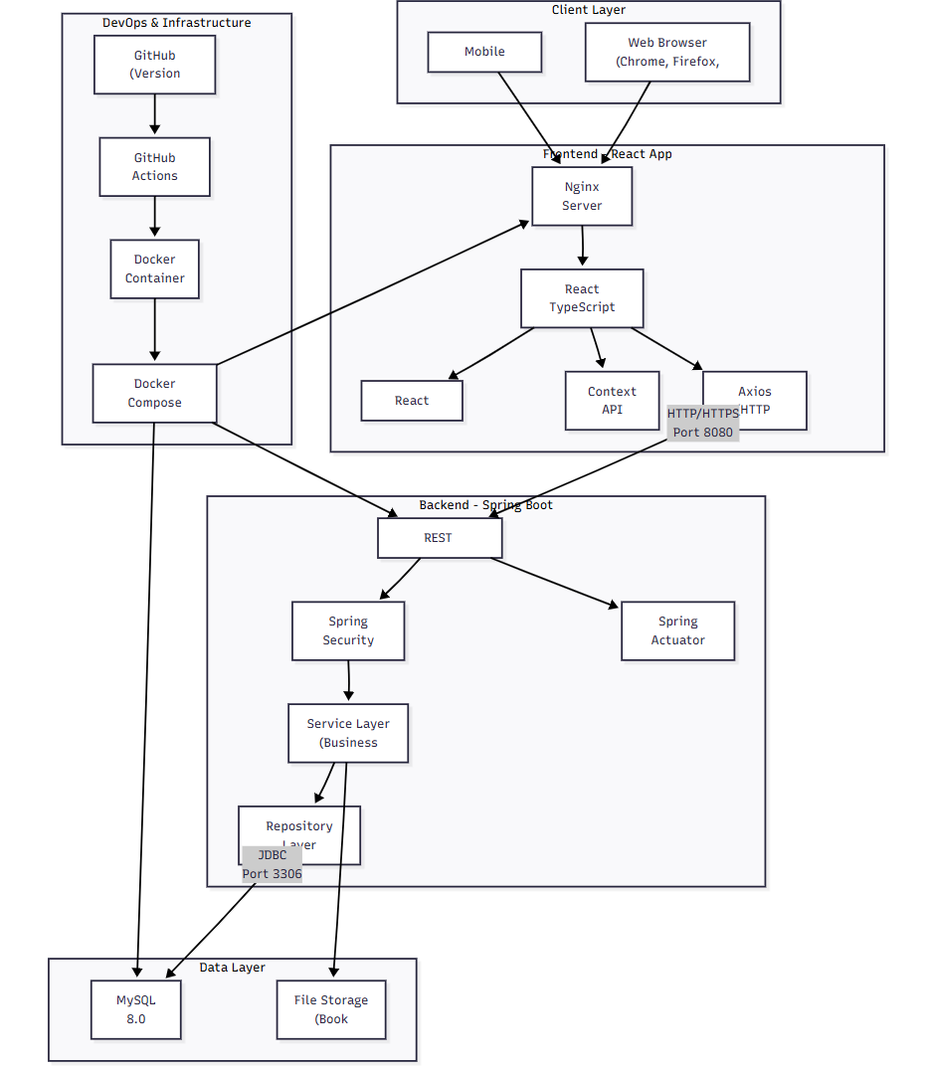

*Hình 1: Kiến trúc hệ thống*

* **Lớp Trình diễn (Presentation Tier - Frontend):** Là lớp giao diện người dùng, được xây dựng như một ứng dụng đơn trang (Single-Page Application). Lớp này chịu trách nhiệm hiển thị dữ liệu và thu thập tương tác từ người dùng, sau đó giao tiếp với lớp nghiệp vụ thông qua các Giao diện lập trình ứng dụng.
* **Lớp Nghiệp vụ (Business Logic Tier - Backend):** Là bộ não của hệ thống, chịu trách nhiệm xử lý toàn bộ các quy tắc nghiệp vụ, xác thực, phân quyền và điều phối các yêu cầu từ lớp trình diễn. Lớp này là trung gian duy nhất giữa lớp trình diễn và lớp dữ liệu.
* **Lớp Dữ liệu (Data Tier - Database):** Bao gồm hệ quản trị cơ sở dữ liệu, có nhiệm vụ duy nhất là lưu trữ, quản lý và truy xuất dữ liệu một cách an toàn và hiệu quả theo yêu cầu từ lớp nghiệp vụ.

Sự tách biệt rõ ràng này cho phép các nhóm phát triển có thể làm việc song song, đồng thời cho phép hệ thống có khả năng tái sử dụng cao, chẳng hạn như có thể xây dựng một ứng dụng di động mới nhưng vẫn kết nối đến cùng một lớp nghiệp vụ sẵn có.

## 3.2. Thiết kế Cơ sở dữ liệu

Cơ sở dữ liệu được thiết kế theo mô hình quan hệ, sử dụng **Mô hình Thực thể - Kết hợp (Entity-Relationship Diagram)** để trực quan hóa cấu trúc.  
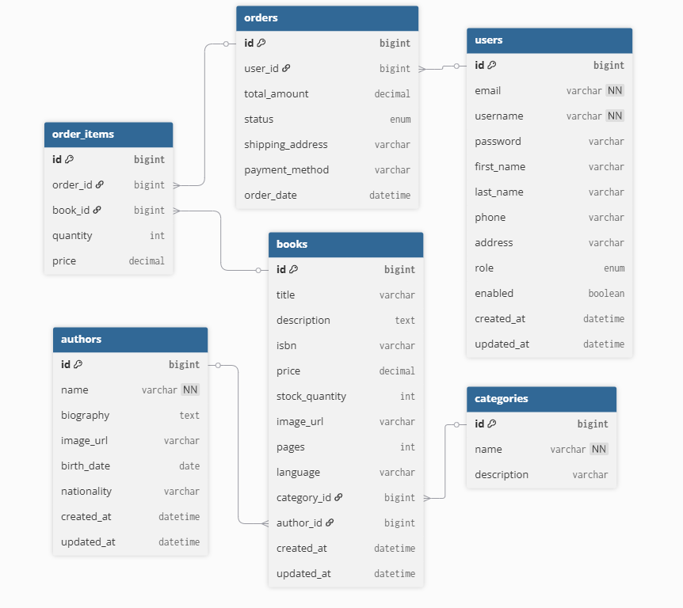

*Hình 2: Mô hình ERD*

**1/ Bảng users (Người dùng):** Lưu trữ thông tin tài khoản bao gồm tên đăng nhập, mật khẩu đã mã hóa, email, họ tên và vai trò (khách hàng hoặc quản trị viên).

**2/ Bảng books (Sách):** Lưu trữ thông tin chi tiết về từng đầu sách như tiêu đề, mô tả, giá, số lượng tồn kho, đường dẫn ảnh bìa và các khóa ngoại đến thể loại và tác giả.

**3/ Bảng categories (Thể loại):** Lưu trữ tên của các thể loại sách.

**4/ Bảng authors (Tác giả):** Lưu trữ tên của các tác giả.

1. **Bảng orders (Đơn hàng):** Lưu trữ thông tin chung của một đơn hàng, bao gồm mã người dùng, ngày đặt, trạng thái xử lý, địa chỉ giao hàng và tổng giá trị.
2. **Bảng order_items (Chi tiết đơn hàng):** Là bảng trung gian, lưu trữ chi tiết từng sản phẩm trong một đơn hàng, bao gồm mã đơn hàng, mã sách, số lượng và giá tại thời điểm mua hàng.

## 3.3. Thiết kế Giao diện Lập trình Ứng dụng (API)

Giao diện lập trình ứng dụng được thiết kế theo chuẩn RESTful, đóng vai trò là cầu nối giao tiếp giữa hệ thống giao diện và hệ thống máy chủ.

* **Nguyên tắc thiết kế:** Sử dụng đúng ngữ nghĩa của các phương thức HTTP (GET, POST, PUT, DELETE), đặt tên tài nguyên rõ ràng (ví dụ: /api/sach), trao đổi dữ liệu qua định dạng JSON và sử dụng mã trạng thái HTTP để phản hồi kết quả yêu cầu.
* **Cấu trúc các điểm cuối:**
  + /api/xac-thuc: Bao gồm các điểm cuối để xử lý đăng ký và đăng nhập.
  + /api/sach: Cung cấp các thao tác quản lý sách (lấy danh sách, lấy chi tiết, tạo, cập nhật, xóa).
  + /api/don-hang: Cho phép người dùng tạo đơn hàng, xem lịch sử và cho phép quản trị viên quản lý toàn bộ đơn hàng.
  + /api/the-loai, /api/tac-gia: Cung cấp các điểm cuối quản lý cho các danh mục tương ứng.

## 3.4. Thiết kế Giao diện và Trải nghiệm Người dùng (UI/UX)

* **Triết lý thiết kế:** Tập trung vào sự **tối giản, trực quan và dễ sử dụng**. Giao diện được thiết kế để không gây rối, giúp người dùng tập trung vào việc tìm kiếm và mua sách.
* **Hệ thống thiết kế:** Xây dựng một hệ thống màu sắc, kiểu chữ và bố cục nhất quán. Màu xanh dương được chọn làm màu chủ đạo, tạo cảm giác tin cậy. Phông chữ không chân hiện đại và dễ đọc được sử dụng trên toàn trang. Bố cục dựa trên hệ thống lưới, đảm bảo sự cân đối và hài hòa.
* **Thiết kế các màn hình chính:**
  + **Trang chủ:** Được thiết kế để thu hút và dẫn dắt, với các khu vực nổi bật giới thiệu sách mới và sách bán chạy.
  + **Trang danh sách sách:** Kết hợp khu vực hiển thị sản phẩm dạng lưới và một thanh bên chứa các công cụ lọc mạnh mẽ.
  + **Trang chi tiết sách:** Trình bày đầy đủ thông tin về một cuốn sách, với nút "Thêm vào giỏ hàng" được làm nổi bật.
  + **Quy trình thanh toán:** Được chia thành các bước rõ ràng để người dùng dễ dàng theo dõi và hoàn thành.

# CHƯƠNG 4: LỰA CHỌN CÔNG NGHỆ VÀ TRIỂN KHAI

## 4.1. Các Công nghệ được sử dụng

Việc lựa chọn công nghệ được cân nhắc kỹ lưỡng để đảm bảo tính hiện đại, hiệu quả và có cộng đồng hỗ trợ lớn.

**+ Phía máy chủ (Backend):**

* + **Ngôn ngữ và Nền tảng:** Java 17 và Spring Boot 3, một sự kết hợp mạnh mẽ, ổn định và hiệu năng cao cho việc xây dựng các vi dịch vụ.
  + **Truy cập dữ liệu:** Spring Data JPA và Hibernate để đơn giản hóa việc tương tác với cơ sở dữ liệu thông qua cơ chế ánh xạ đối tượng-quan hệ.
  + **Bảo mật:** Spring Security để xử lý toàn diện việc xác thực và phân quyền.
  + **Cơ sở dữ liệu:** MySQL 8, một hệ quản trị cơ sở dữ liệu quan hệ mã nguồn mở phổ biến và đáng tin cậy.

**+ Phía người dùng (Frontend):**

* + **Thư viện giao diện:** React 18, thư viện hàng đầu để xây dựng các giao diện người dùng động và phức tạp dựa trên các thành phần có thể tái sử dụng.
  + **Ngôn ngữ:** TypeScript để bổ sung hệ thống kiểu tĩnh cho JavaScript, giúp mã nguồn an toàn và dễ bảo trì hơn.
  + **Quản lý trạng thái và dữ liệu từ máy chủ:** React Query để đơn giản hóa việc lấy, lưu trữ đệm và đồng bộ hóa dữ liệu.
  + **Tạo kiểu:** TailwindCSS, một khuôn khổ định dạng dựa trên các lớp tiện ích, giúp tăng tốc độ phát triển giao diện một cách nhất quán.

**+ Vận hành và Phát triển (DevOps):**

* + **Đóng gói ứng dụng:** Docker và Docker Compose để tạo ra một môi trường phát triển, kiểm thử và sản phẩm nhất quán và dễ dàng quản lý.
  + **Quản lý phiên bản:** Git và GitHub, tiêu chuẩn công nghiệp cho việc quản lý mã nguồn và cộng tác nhóm.

## 4.2. Quy trình Triển khai

Quy trình triển khai được tự động hóa bằng công nghệ đóng gói để đảm bảo tính lặp lại và tin cậy.

1. **Tạo ảnh Docker (Docker Images):** Hai tệp cấu hình Dockerfile được tạo ra, một cho ứng dụng máy chủ Spring Boot và một cho ứng dụng giao diện React. Các tệp này định nghĩa các bước để đóng gói ứng dụng thành các ảnh độc lập.
2. **Điều phối dịch vụ:** Một tệp docker-compose.yml duy nhất được sử dụng để định nghĩa và liên kết toàn bộ các dịch vụ của hệ thống, bao gồm vùng chứa cơ sở dữ liệu, vùng chứa máy chủ và vùng chứa giao diện.
3. **Khởi chạy:** Với các tệp cấu hình đã sẵn sàng, chỉ cần một câu lệnh (docker-compose up) là có thể khởi chạy toàn bộ hệ thống trên bất kỳ môi trường nào đã cài đặt Docker, đảm bảo sự nhất quán tuyệt đối.

# CHƯƠNG 5: ĐÁNH GIÁ VÀ KẾT LUẬN

## 5.1. Kết quả Đạt được

Dự án đã hoàn thành và đạt được các mục tiêu đề ra. Một trang tin điện tử bán sách trực tuyến hoàn chỉnh đã được xây dựng, với đầy đủ các chức năng cần thiết cho cả khách hàng và quản trị viên. Hệ thống hoạt động ổn định, có hiệu năng tốt và giao diện thân thiện, đáp ứng được các yêu cầu chức năng và phi chức năng đã phân tích. Về mặt kỹ thuật, nhóm đã áp dụng thành công kiến trúc hiện đại và các công nghệ tiên tiến, qua đó tích lũy được nhiều kinh nghiệm thực tiễn quý giá.

## 5.2. Phân tích Khó khăn và Giải pháp

Trong quá trình thực hiện, nhóm đã đối mặt với một số thách thức. Về kỹ thuật, vấn đề liên quan đến cơ chế tải từng phần (Lazy Loading) trong JPA và chính sách chia sẻ tài nguyên chéo nguồn gốc (CORS) đã đòi hỏi phải nghiên cứu và áp dụng các giải pháp phù hợp như sử dụng mẫu Đối tượng Truyền dữ liệu (DTO) và cấu hình bảo mật chính xác. Về quy trình làm việc nhóm, việc duy trì sự đồng bộ trong mã nguồn và giao tiếp hiệu quả đã được giải quyết bằng cách áp dụng nghiêm ngặt quy trình làm việc với Git và tổ chức các cuộc họp thường xuyên.

## 5.3. Bài học Kinh nghiệm

Dự án đã mang lại nhiều bài học sâu sắc:

* Tầm quan trọng của giai đoạn phân tích và thiết kế ban đầu trong việc định hướng và giảm thiểu rủi ro cho toàn bộ dự án.
* Sức mạnh của việc tận dụng các khuôn khổ và thư viện hiện có để tăng tốc độ phát triển và đảm bảo chất lượng.
* Giá trị của việc kiểm thử liên tục trong việc phát hiện lỗi sớm và xây dựng sự tự tin khi thay đổi mã nguồn.
* Kỹ năng giao tiếp và cộng tác là yếu tố then chốt quyết định sự thành công của một dự án phát triển phần mềm theo nhóm.

## 5.4. Hướng phát triển trong Tương lai

Hệ thống hiện tại có thể được tiếp tục phát triển với nhiều cải tiến tiềm năng:

* **Về tính năng:** Tích hợp các cổng thanh toán trực tuyến, phát triển hệ thống gợi ý sản phẩm cá nhân hóa, xây dựng chức năng đánh giá và bình luận.
* **Về kỹ thuật:** Tối ưu hóa hiệu năng bằng các lớp đệm nâng cao, nghiên cứu việc tách các dịch vụ lớn thành các vi dịch vụ nhỏ hơn (microservices), và xây dựng một quy trình tích hợp và triển khai liên tục (CI/CD) hoàn chỉnh.

## 5.5. Kết luận

Dự án "Thiết kế và Xây dựng Trang tin điện tử Bán Sách Trực Tuyến" đã kết thúc thành công, tạo ra một sản phẩm phần mềm hoàn chỉnh và có giá trị thực tiễn. Quá trình thực hiện dự án là một hành trình học hỏi vô giá, giúp các thành viên trong nhóm không chỉ củng cố kiến thức chuyên môn, làm quen với các công nghệ hàng đầu, mà còn rèn luyện được các kỹ năng mềm quan trọng. Dù vẫn còn không gian để cải thiện, sản phẩm này là một minh chứng rõ ràng cho sự nỗ lực, tinh thần ham học hỏi và khả năng làm việc nghiêm túc của nhóm, đồng thời là một nền tảng vững chắc cho những dự án phức tạp hơn trong tương lai.

# DANH MỤC TÀI LIỆU THAM KHẢO

[1] C. Walls, "Spring Boot in Action," Manning Publications, 2nd ed., New York, NY, USA, 2023, pp. 45-78.

[2] R. C. Martin, "Clean Code: A Handbook of Agile Software Craftsmanship," Prentice Hall, Upper Saddle River, NJ, USA, 2008, pp. 121-145.

[3] M. B. Jones, J. Bradley, and N. Sakimura, "JSON Web Token (JWT)," Internet Engineering Task Force (IETF), RFC 7519, May 2015. [Online]. Available: <https://tools.ietf.org/html/rfc7519>

[4] Nguyễn Văn Hiệp và Trần Công Tú, "Kiến trúc phần mềm và thiết kế hệ thống phân tán," Nhà xuất bản Đại học Quốc gia TP.HCM, TP. Hồ Chí Minh, Việt Nam, 2022, tr. 156-189.

[5] P. Webb et al., "Spring Boot Reference Documentation," Version 3.2.0, Pivotal Software Inc., 2023. [Online]. Available: https://docs.spring.io/spring-boot/docs/3.2.0/reference/html/